Un Jesuita crucificado
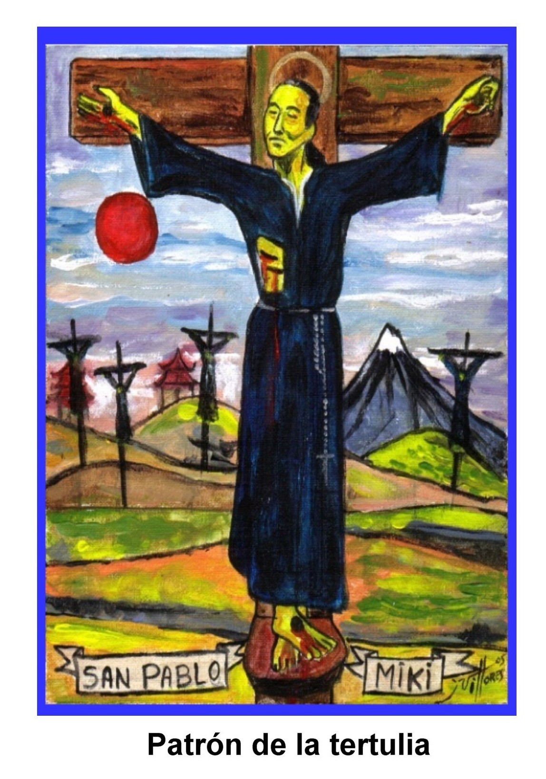

Se llamaba Pablo Miki, era japonés, predicador simpático y siempre alegre. Y se hizo jesuita. Paso la vida haciendo el bien y cuando llegó la hora de la persecución religiosa en el reino del Sol Naciente, fue apresado y condenado a morir como Cristo, en la cruz, con otros 26 compañeros.
Fueron martirizados todos el mismo día, 5 de febrero del año 1597, casi 50 años de la llegada en año 1549 de San Francisco Javier a la nación
En el año 1597 eran varios los miles de cristianos en aquel país. Y llegó al gobierno un emperador cruel y vicioso, el cual ordenó que todos los misioneros católicos debían abandonar el Japón en el término de seis meses. Pero los misioneros, en vez de huir del país, lo que hicieron fue esconderse, para poder seguir ayudando a los cristianos. Fueron descubiertos muchos y martirizados brutalmente. Los que murieron en este día en Nagasaki fueron 26. Tres jesuitas, seis franciscanos y 16 laicos católicos japoneses, que eran catequistas y terciarios franciscanos.
Los mártires jesuitas fueron: San Pablo Miki, un japonés de familia de la alta clase social, hijo de un capitán del ejército y muy buen predicador: San Juan Goto y Santiago Kisai, dos hermanos coadjutores jesuitas. Los franciscanos eran: San Felipe de Jesús, un mexicano que había ido a misionar al Asia. San Gonzalo García que era de la India, San Francisco Blanco, San Pedro Bautista, superior de los franciscanos en el Japón y San Francisco de San Miguel.
Entre los laicos estaban: un soldado: San Cayo Francisco; un médico: San Francisco de Miako; un coreano: San Leon Karasuma, y tres muchachos de trece años que ayudaban a misa a los sacerdotes: los niños: San Luis Ibarqui, San Antonio Deyman, y San Totomaskasaky, cuyo padre fue también martirizado.
A los 26 católicos les cortaron la oreja izquierda, y así ensangrentados fueron llevados en pleno invierno a pie, de pueblo en pueblo, durante un mes, para escarmentar y atemorizar a todos los que quisieran hacerse cristianos.
Al llegar a Nagasaki les permitieron confesarse con los sacerdotes, y luego los crucificaron, atándolos a las cruces con cuerdas y cadenas en piernas y brazos y sujetándolos al madero con una argolla de hierro al cuello. Entre una cruz y otra había la distancia de un metro y medio.

Testigos de su martirio y de su muerte lo relatan de la siguiente manera: "Una vez crucificados, era admirable ver el fervor y la paciencia de todos. Los sacerdotes animaban a los demás a sufrir todo por amor a Jesucristo y la salvación de las almas. El Padre Pedro estaba inmóvil, con los ojos fijos en el cielo. El hermano Martín cantaba salmos, en acción de gracias a la bondad de Dios, y entre frase y frase iba repitiendo aquella oración del salmo 30: "Padre, en tus manos encomiendo mi espíritu".
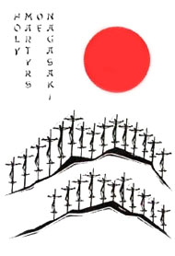
El hermano Gonzalo rezaba fervorosamente el Padre Nuestro y el Avemaría. Al Padre Pablo Miki le parecía que aquella cruz era el púlpito o sitio para predicar más honroso que le habían conseguido. Empezó a decir a todos los presentes (cristianos y curiosos) que él era japonés, que pertenecía a la compañía de Jesús, o sociedad de los Padres jesuitas, que moría por haber predicado el evangelio y que le daba gracias a Dios por haberle concedido el honor tan enorme de poder morir por propagar la verdadera religión de Dios. A continuación añadió las siguientes palabras:
"Llegado a este momento final de mi existencia en la tierra, seguramente que ninguno de ustedes va a creer que me voy a atrever a decir lo que no es cierto. Les declaro pues, que el mejor camino para conseguir la salvación es pertenecer a la religión cristiana, ser católico. Y como mi Señor Jesucristo me enseñó con sus palabras y sus buenos ejemplos a perdonar a los que nos han ofendido, yo declaro que perdono al jefe de la nación que dio la orden de crucificarnos, y a todos los que han contribuido a nuestro martirio, y les recomiendo que ojalá se hagan instruir en nuestra santa religión y se hagan bautizar".
Luego, vueltos los ojos hacia sus compañeros, empezó a darles ánimos en aquella lucha decisiva; en el rostro de todos se veía una alegría muy grande, especialmente en el del niño Luis; éste, al gritarle otro cristiano que pronto estaría en el Paraíso, atrajo hacia sí las miradas de todos por el gesto lleno de gozo que hizo. El niño Antonio, que estaba al lado de Luis, con los ojos fijos en el cielo, después de haber invocado los santísimos nombres de Jesús, José y María, se puso a cantar los salmos que había aprendido en el catecismo. A otros se les oía decir continuamente: "Jesús, José y María, os doy el corazón y el alma mía". Varios de los crucificados aconsejaban a las gentes allí presentes que permanecieran fieles a nuestra santa religión por siempre.
Luego los verdugos sacaron sus lanzas y asestaron a cada uno de los crucificados dos lanzazos, con lo que en unos momentos pusieron fin a sus vidas.
El pueblo cristiano horrorizado gritaba: ¡Jesús, José y María! La Iglesia Católica los declaró santos en 1862. Se les conoce como “Los mártires del Japón”

